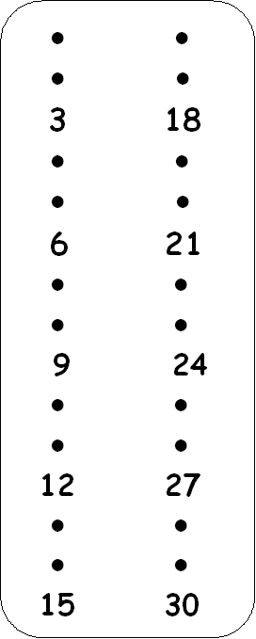
Per eseguire le seguenti divisioni utilizza la tabellina del metodo di Bortolato così potrai segnare il resto con il tuo dito.
136: 3 =
397: 3 =
441: 3 =
155: 3 =
228: 3 =
717: 3 =
543: 3 =
673: 3 =
159: 3 =
758: 3 =
612: 3 =
732: 3 =
995: 3 =
439: 3 =
120: 3 =
321: 3 =

